Тематическая неделя в старшей группе
с 13 мая по 15 мая 2020 года
«Насекомые»

Родителям рекомендуется:
Побеседовать с ребенком о насекомых. В парке (сквере) рассмотреть
жука, божью коровку, бабочку, гусеницу, муравья, пчелу, стрекозу,
кузнечика и муху. Рассмотреть части тела насекомых (голову, грудь, брюшко, ноги, крылья, усики). Рассказать ребенку, какую пользу приносят насекомые человеку, учить его бережному отношению к природе.

Закончи предложение.
Муравей сидел около …
Гусеница сидела на ...
Жук спрятался под …
Божья коровка ползла по ...

Игра «Бывает - не бывает» (понимание лексико-грамматических конструкций).
Девочка ловит бабочку. Девочка поймана бабочкой. Бабочка поймана девочкой. Бабочка ловит девочку. Девочка поймала бабочку. Бабочка поймала девочку. Червяк склевал скворца. Песня спела соловья. Мохнатая гусеница съела кукушку.

Игра «Подбери признак».
Бабочка (какая?)
Муравей (Какой?)
Игра «Кто как передвигается?»
Игра «Четвертый лишний».
Игра «узнай по описанию».
Выучить стихотворение.

Скучать некогда
Села пчелка на цветок, опустила хоботок.
Подлетает к ней комар:
Что ты ищешь там?
Нектар!
А тебе не надоело, не наскучило искать?
Нет, тому, кто занят делом, просто некогда скучать!
Рассказать это стихотворение с разным настроением (весело, грустно).

Пальчиковая гимнастика ( действия с пальчиками произвольные)
«Пчела»
Прилетела к нам вчера Полосатая пчела.
А за нею шмель-шмелек и веселый мотылек.
Два жука и стрекоза, как фонарики глаза.
Пожужжали, полетали, от усталости упали.
Нарисовать или наклеить иллюстрации с изображением насекомых.
Среда .

Развитие речи.
Задачи:
1. Закрепить названия насекомых, внешние признаки, их строение;
2. Учить детей составлять описательные рассказы о насекомых, используя при этом план – схему;
3. Закреплять употребление существительных в родительном падеже;
4. Активизировать словарь по теме: «Насекомые» (насекомые, бабочка, жук, кузнечик, божья коровка, стрекоза, крылья, лапки, усики);
5. Воспитывать устойчивый интерес к жизнедеятельности насекомых, доброжелательное отношение к природе, улучшить общую моторику и координацию движений.
6. Развивать память, внимание, словесно – логическое мышление.

Чтение сказок К. Чуковского «Муха Цокотуха», «Тараканище», В. Бианки «Приключения Муравьишки», просмотр мультфильмов.

Расскажите детям о насекомых
Юных исследователей мира, несомненно, привлекает многочисленное царство насекомых. Как известно, дети могут долго рассматривать жука, бабочку или гусеницу. Они задают много вопросов и удивляются такому неповторимому поведению насекомых. Маленьких эрудитов интересует все, что ползает, летает или жужжит. Помогите своему малышу разобраться в этом огромном мире маленьких существ.

Что рассказать?
Расскажите ребёнку, что, не смотря на маленький размер, насекомые такие же живые, как животные. Насекомые такие разные, их так много, больше, чем весь животный мир, включая рыб, птиц и зверей. Ученые каждый год открывают новые виды насекомых.

Загадки:
Летит. Пищит,
Ножки длинные тащит,
Случай не упустит:
Сядет и укусит. (Комар)

Не жужжу, когда сижу,
Не жужжу, когда хожу,
Не жужжу, когда хожу,
А жужжу. Когда кружусь. (Жук)

На поляне возле ёлок
Дом построен из иголок.
За травой не виден он,
А жильцов, в нём миллион. (Муравей).

Над цветком порхает, пляшет,
Веером узорным машет. (Бабочка)
Домовитая хозяйка
Полетела над лужайкой,
Похлопочет над цветком –
Он поделится, медком. (Пчела)

С ветки на тропинку,
С травки на былинку
Прыгает пружинка –
Зелёная спинка. (Кузнечик)

Голубой аэропланчик
Сел на белый одуванчик. (Стрекоза)

8.Красный, маленький комочек,
На спине немного точек,
Не кричит и не поёт,
А по листику ползёт. (Божья коровка)

9.Целый день летает,
Всем надоедает,
Ночь настанет,
Тогда перестанет. (Муха)

Рисование «Кузнечик»
Цель: Учить детей рисовать кузнечика.
Задачи: Расширять и закреплять знания детей о насекомых. Формировать устойчивый интерес к рисованию. Расширять у детей знания и представления об особенностях внешнего вида кузнечика. Развивать творческое воображение. Воспитывать любовь к природе и всему живому на земле.
Предварительная работа: просмотр видео о насекомых; чтение сказок, рассказов, стихотворений; беседы с детьми; рассматривание иллюстраций, картинок; наблюдение на прогулке за насекомыми.
Материалы и оборудования: альбомные листы, простой карандаш, цветные карандаши, восковые мелки, иллюстрации и картинки с изображением кузнечиков.
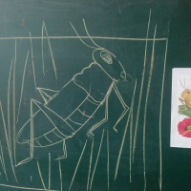
Четверг.

Лепка
Тема: Божья коровка
Цель: учить видеть и различать характерные особенности насекомых, самостоятельно находить образ для изображения; закреплять ранее усвоенные приёмы лепки; объединять работы в одну общую композицию; развивать творчество.
Задачи:
1. Продолжать учить наносить пластилин на полукруглый предмет, передавать в лепке характерные особенности божьей коровки.
2.Самостоятельно доводить изделие до задуманного образа.
3. Придавать образу выразительность .
4. Вызвать у детей удовольствие от того, что получается похожее изображение, а также умение любоваться своими работами.
Демонстрационный материал: игрушка божья коровка, предметные картинки
(листья, части тела божьей коровки).
Раздаточный материал: Половинки скорлупок грецкого ореха, пластилин, стеки,
картонки подставки, дощечки подкладки (на каждого ребенка).
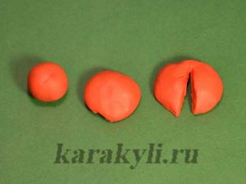

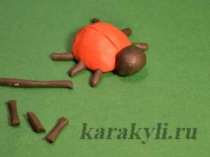
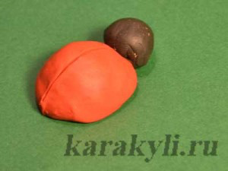
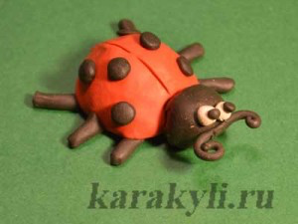

Пятница
Аппликация.
«Бабочка»
-учить располагать и наклеивать засушенные листья на листе так, чтобы получился задуманный образ. Развивать творческие способности.
Цель: Продолжать учить работать с ножницами, составлять рисунок из готовых форм, закреплять умение наклеивать формы бабочек на зеленый листочек.
Задачи:
1. Развивать интерес к аппликации как виду деятельности.
2. Учить детей находить отличительные бабочки от других насекомых (у бабочки большие крылья, есть усики, хоботок, она ползает и летает). Закрепить навык работы с шаблонами способом симметрии.
3. Воспитывать любовь к творчеству.
Оборудование и материалы:
Иллюстрации бабочек (капустница, крапивница, голубянка, павлиний глаз, салфетка, розетка для клея, клей, подставка для кисточек, кисть для клея, клеенка (на каждого ребёнка, шаблоны бабочек, вырезанные из картона (на каждого ребенка, бумажный зеленый листочек (на который потом приклеивается бабочка).
Д/и «Кто, где живёт?»
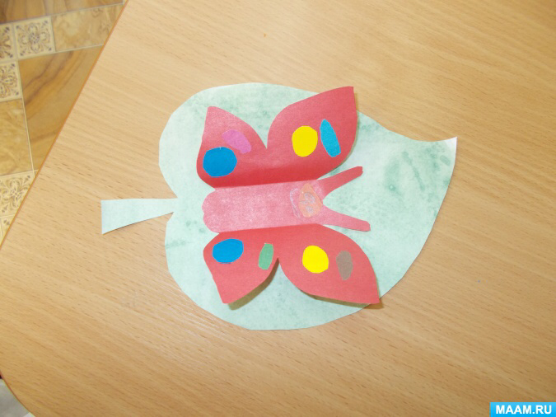
Пчела (в улье), жуки (в коре деревьев),бабочки (в цветах), кузнечики (в траве).

